Муниципальное бюджетное дошкольное
образовательное учреждение детский сад №47 «Елочка»
г. Улан- Удэ

ПРОЕКТ
«Встречаем Белый месяц- Сагаалган»
Подготовительная группа

Воспитатель: Сыбденова Н.В

2023 г.

Срок реализации проекта: 27.02. - 03.03.2023 г.
Вид проекта: познавательно - творческий, информационный, игровой.
Продолжительность: краткосрочный
Участники проекта: дети подготовительной группы, воспитатель группы, родители воспитанников.
Актуальность: При всем разнообразии культурных традиций в мире не так много праздников, которые отмечаются повсеместно. В Бурятии одним из таких праздников является Сагаалган. Сагаалган – это символ обновления человека и природы, чистоты помыслов, надежды и добрых ожиданий. Сейчас проблема в том, что нынешнее поколение теряет значимость национальных культурных ценностей. Наш проект направлен на возрождение культуры, традиций и обычаев бурятского народа.
Цели:
Знакомство детей с праздником «Сагаалган», как важным и значимым праздником в жизни бурят.
Знакомство традициями и обычаями; народными играми.
Воспитание чувства патриотизма к традициям и обычаям нашей Республики.
Развитие у детей познавательной активности.
Задачи: Способствовать формированию знаний о Сагаалгане, как о важном, и значимом празднике в жизни жителей Бурятии.
Развитие познавательных навыков через бурятский фольклор (чтение художественной литературы, разучивание стихов, песен, поговорок, пословиц и т. д.).
Развитие двигательной активности посредствам знакомства с национальными играми.
Развитие воображения, любознательности, развитие крупной и мелкой моторики через художественное творчество.
Воспитание чувств толерантности и взаимоуважения.
Воспитание любви к родной республике и гордости за неё.

Работа с родителями: Участие родителей в подготовке к празднику Сагаалган: изготовление бурятских шапочек.
Изготовление книжек малышек «Бурятские народные игры»

Образовательная область | Формы организации деятельности педагога с детьми | РППС
Социально-ком. развитие | Беседы: «Молочная пища»,  «Цвета хадака»:  Беседа и показ «Цвета хадака» :  Сагаан хадаг (белый) – цвет материнского молока .  Хухэ хадаг (синий) – цвет синего неба. Шара хадаг (желтый) – цвет солнца.  Ногоон хадаг (зеленый) – цвет богатства. Улаан хадаг (красный) – цвет огня.  Сюжетно-ролевые игры:  «Семья», «Приход гостей».  Дидактические игры: «Жилище», настольная игра- «Шагай наадан»  «Что за роспись или узор?» -бурятские орнаменты  Д/и «Укрась одежду узором» | Хадаки 5 цветов  Костюмы бурятские  Настольная игра  Бурятские орнаменты
Познавательное развитие | Презентация о празднике «Сагаалган»  ООД:«Сагаалган»-Священный праздник бурятского народа».  Формировать у детей представление о Новом годе по лунному календарю.  Ситуативный разговор:  «Что вы знаете о празднике Сагаал-  ган  «Как встречать Сагаалган?».  «Новый год по лунному календарю»,  «Звериный календарь»,  «Молочная пища»,  Уголок «Родной край» в группе  Рассматривание альбома и беседа: «Национальная одежда бурят»  «Пять видов домашних животных».  Знакомить с элементами дэгэла, гутал, с пятью видами домашнего скота. | Флешка с презентацией  Предметные картинки «Одежда. Обувь. Головные уборы.»  Картинки, альбом про Сагаалган  Плакат: «Национальная одежда»
Речевое развитие | Заучивание стихов бурятских поэтов.  Загадывание бурятских загадок  Чтение бурятских народных сказок:  «Богатырь Байкал», «Снег и заяц»,  «Мышь и верблюд»  «Будамшу».  Стих Стихотворение К. Баянбаева «Юрта», поэта Баира Дугарова «Белый месяц».  Бурятские пословицы и поговорки.  Драматизация сказки: «Как собака друга искалискала» | Книга : «Бурятские сказки»
Художественно-эстетическое развитие | Слушание гимна Бурятии, бурятские мелодии  Лепка: «Пиала», национальная пища  буузы», «Боовы»- из соленого теста  Рисование: «Малгай»-акварельные краски,  Конструирование из бумаги: «Юрта»  Раскрашивание одежды, рукавички бурятскими узорами  Прослушивание музыкальных произведений.  Заучивание элементов танца «Ехор» и текста  Разучить частушки про Сагаалган.  Прослушивание и разучивание бурятской народной песни «Тоб, тоб, тубороб». | Раскраски: «Одежда»
Физическое развитие | Музыкально-подвижная игра «У кого бээлэй?»  Подвижные игры: «Ловля тарбаганов»  «Иголка, нитка, узелок»,  «Юрта»; «Солнце»  Развивать ловкость, быстроту реакции, умение действовать по сигналу. | Комплексы пальчиковой, артикуляционной гимнастики.  Картотека игр

Приложения:
Фотоотчет

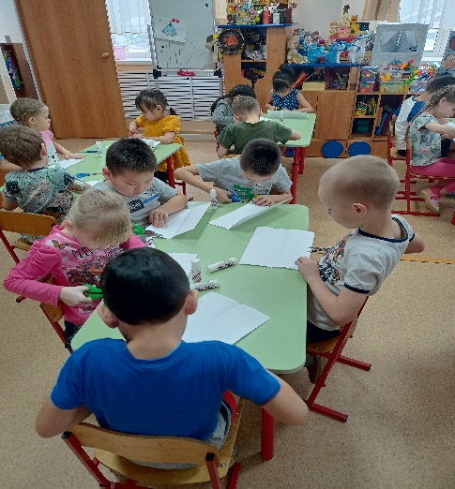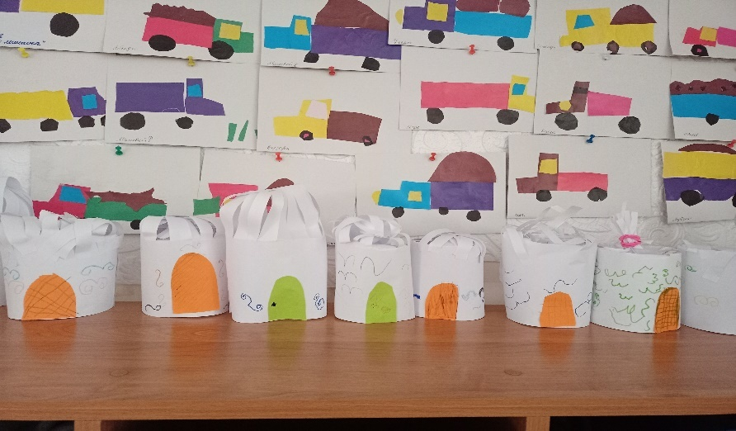
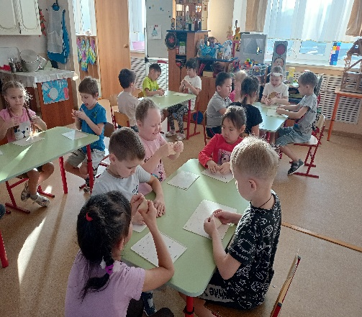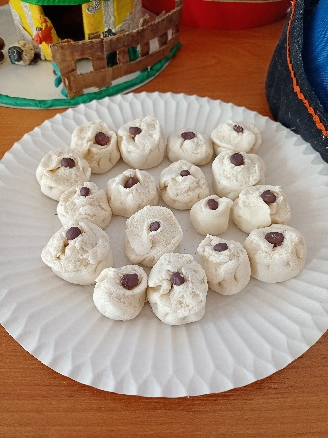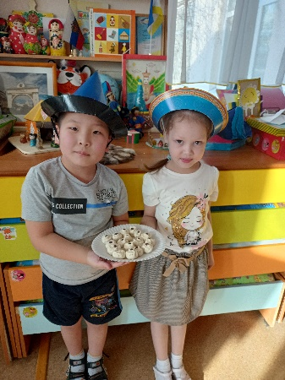
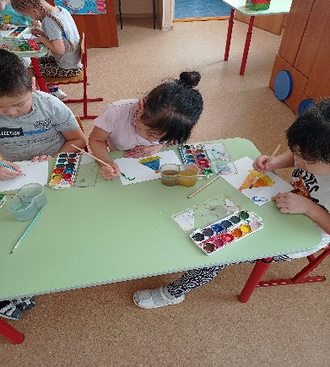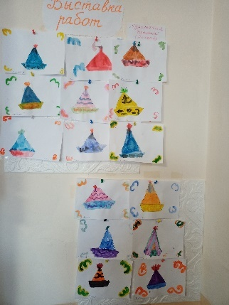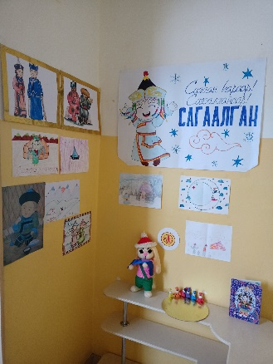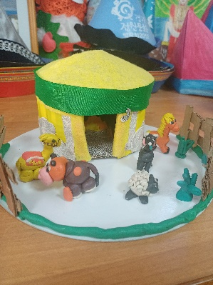
Тёплым войлоком он крыт,
А внутри очаг горит.
Крыша вверх уходит круто
Это войлочная … (юрта).
- Что такое юрта? юрта – это дом бурят, в котором они жили в старину. Так как они часто кочевали, переезжали с места на место, то юрты были складные и переносные.
(рассмотреть макет юрты)
Верно, юрта – жилище бурят – скотоводов. (выставляет макет юрты).
Что вы можете о ней рассказать?
(ответы детей)
(круглая, без углов)
Юрта – круглая, многогранная постройка с каркасными стенами из вертикальных жердей, с решеткой из плетня, с коническим перекрытием, опирающимся на раму, через которую выходил дым.
Сейчас мы поиграем в игру «Построй юрту «
А какой же праздник без игр. Какие бурятские игры вы еще знаете? Давайте сыграем в бурятскую игру «Иголка, ниточка узелок»
По восточному календарю наступил Новый год – год черноватого, водяного кролика ,он предвещает здоровье, благополучие в семье, богатство.
Давайте встретим его добрыми словами:
Здоровья, мира и добра
Вам от души желаем
И с Сагаалганом всех друзей
сегодня поздравляем.
По случаю праздника и для пожелания удачи,
Наш бурятский хоровод: «Ёхор»
Вам понравилось занятие? Что вам больше всего запомнилось?
Белый месяц! Белый месяц!
Подари нам доброты
чтобы в мире и согласии
лучше, крепче жили мы.

